全日本最多的雕像 文/前理事 許啟發
二宮尊德又稱二宮金次郎，日本江戸時代後期日本土地改革家。
二宮金次郎的故事，伴著日本學童成長
日本教科書：“砍柴又搓繩，草鞋作不停。父母好幫手，幼弟照料勤。兄弟友愛深，雙親盡孝心。二宮金次郎，世人好典型”
描述尊德幼年時期的艱苦生活及其操行。
尊德後來成為大官，建議當時的藩主減少年貢十年，
並從鄰藩招攬農民，建造農用道路和渠道，引入新型肥料，借貸種子給農民，推行教化政策，教導農民節約勤勉。一系列的措施，成功振興農業，使得尊德聲名大噪。

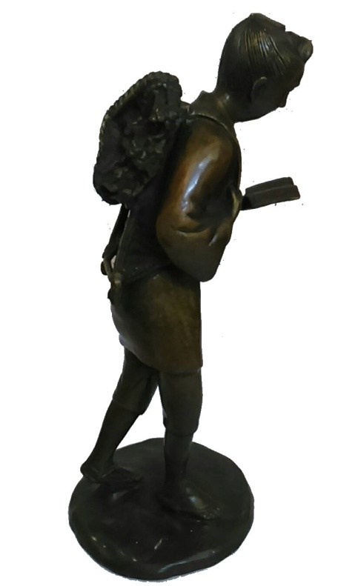
全日本最多的雕像
明治天皇追認其「豐功偉績」同時列為典範人物，並將其「典故」編入教科書；更為他設立「神社」、典藏其一生豐富的著作，使他的典範傳誦世世代代。他的銅像豎立於日本全國小學，被稱為學習之神，是學習的楷模，藉以鼓勵學生勤勉為學。日本幾乎所有的小學都有二宮金次郎的雕像，因此被譽為「全日本最多的雕像」。
在第二次世界大戰末期，日本國因資源缺乏，這些銅像大量被徵收，融鑄作為砲彈之用。

日據時期在台灣的公學校，也都立有尊德幼時背柴疾行、捧書低頭閱讀的銅像，作為學生的榜樣。
台灣光復後，政府以孔子像替代作為教育典範。
目前在全台灣，只有花蓮縣瑞穗鄉瑞美國小仍立有二宮尊德塑像。

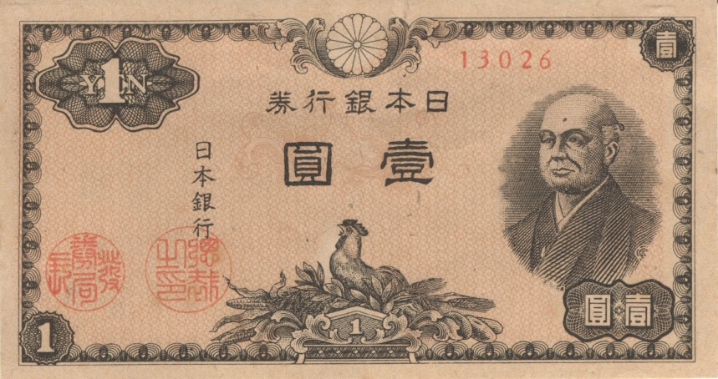

日本 土地改革家
二宫尊德
Ninomiya Sontoku 1787-1856
1 Yen，1946年版，124x68

